Настройка рабочего места для использования ЭЦП в ПО Банк-Оценщик
- Скачать криптопровайдер Крипто Про CSP
С официального сайта:
https://www.cryptopro.ru/downloads/howto?destination=node%2F148 - потребуется регистрация на сайте.
Или скачать со стороннего сайта:
http://pro-zakupki.ru/load/programmy/kriptopro_csp_4_0_r2/2-1-0-145
* Версия Крипто Про должна соответствовать версии Windows:
- Для Windows 10 – использовать строго крипто про версии 4.0 R2 и выше
- Для остальных версий Windows – не ниже Крипто Про 3.9
** Для операционных систем на базе Linux или Mac OS установка Крипто Про не предусмотрена!
- Установка Крипто Про.
*** Для установки программного продукта требуются права администратора! В случае их отсутствия требуется обратиться к вашему системному администратору!
**** После установки каждого компонента потребуется перезагрузка ПК.
После загрузки приложения на ПК откройте его.
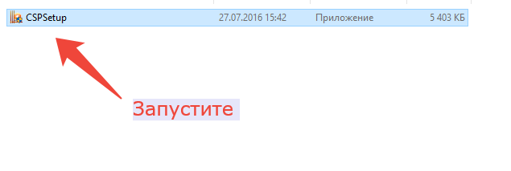
В случае если у вас нет прав администратора, потребуется ввести логин и пароль в соответствующем окне. Данные можно узнать у вашего системного администратора.

Затем нажмите установить:
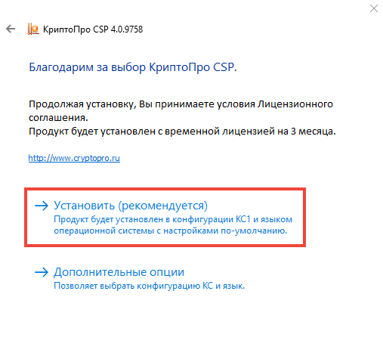
Дождитесь успешной установки и обязательно перезагрузите ПК.
В случае возникновения технических ошибок, можете воспользоваться Расширенной инструкцией от поставщика Крипто Про.

- Установка ЭЦП браузер Плагин
После установки Крипто Про на ПК, потребуется установить плагин для работы с ЭЦП в сети Интернет.
Скачать его можно по ссылке ниже:
https://www.cryptopro.ru/products/cades/plugin/
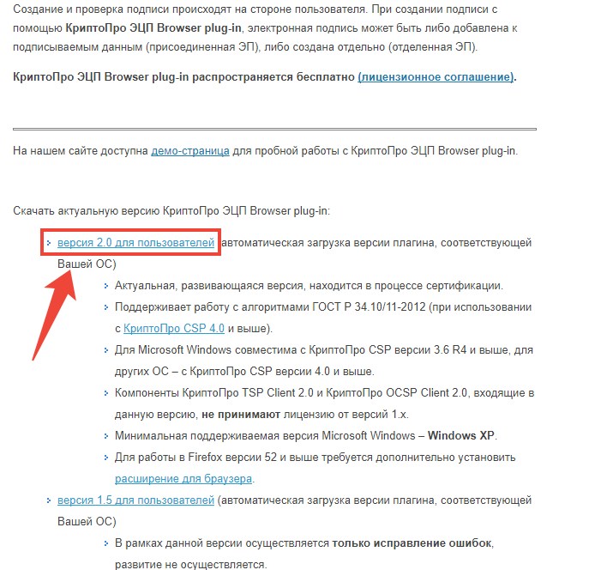
После успешного скачивания откройте приложение:
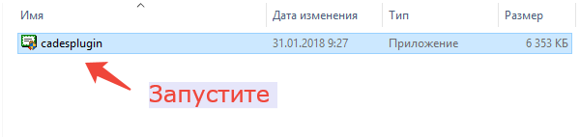Для установки Плагина так же потребуются права администратора.

После запроса на установку нажмите «ДА»
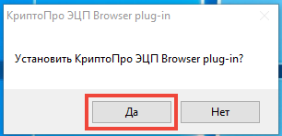
Дождитесь выполнения установки и обязательно перезапустите ПК.

- Подписание отчета в Банке-Оценщике
После успешной установки всех компонентов, зайдите в Банк-Оценщик под вашими учетными данными.
После чего составьте Отчет об оценке для Банка ВТБ, как обычно.
***Обратите внимание, что отчет будет подписан ЭЦП оценщиком и руководителем, указанным в отчете.
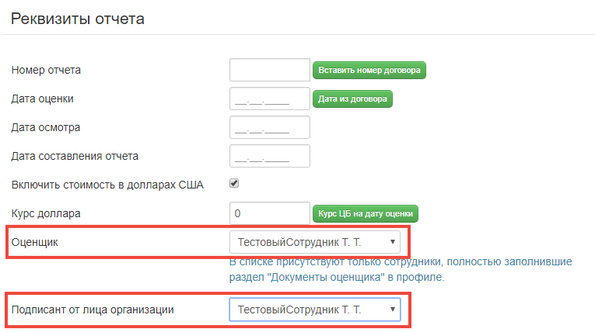

В момент подписания потребуется выбрать способ «Запустить ЭЦП» для того что бы отчет был подписан с использованием вашей ЭЦП.
***Поле «Паролем» используется для стандартного подписания без использования ЭЦП
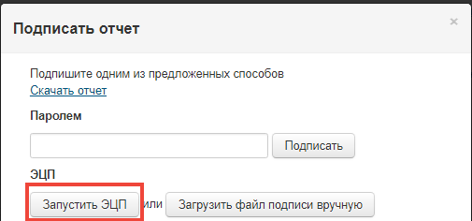

В случае появления информационного окна нажмите «ДА»
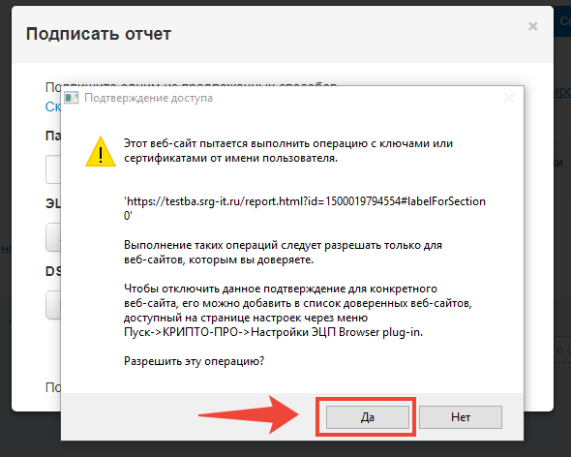
В случае успешного подписания на ПК будет скачен файл sig.
Дополнительных действий с файлом не требуется, его можно удалить.

